KÜRSÖRLER

Bir tablo üzerinde satır, satır işlem yapılmasını sağlar.

Kürsörlerin tanımlanması

DECLARE …1… CURSOR FOR …2…

Veya

DECLARE …1… SCROLL CURSOR FOR …2…

1 nolu yere, kürsöre verdiğimiz isim
2 nolu yere, kürsörün içinde dolaşacağı SELECT sorgusu

İkinci ifadedeki SCROLL kelimesi ise bulunmaz ise, kürsör sadece ileri hareket edebilir.

Eğer SCROLL kelimesi varsa, kürsör ileri, geri, ilk kayıt, son kayıt, n.kayıta git gibi hareketleri yapabilir.

Eğer kürsör bulunan bir veritabanı programı yaparsak aşağıdaki iş akışına uygun kod yazmalıyız.

- Kürsör tanımla
- Bu kürsörü aç
- Kürsörle yapılacak işleri yap.
- Kürsörü kapat
- Kürsörü yok et.(bellekten sil)

Kürsörün tanımı yukarıda gösterildi

Kürsörü aç

OPEN kürsörAdı

Kürsörü kapat:

CLOSE kürsörAdı

Kürsörü yok etme(hafızan kaldırma)
DEALLOCATE kürsörAdı

SELECT sorgusunun döndürdüğü tablo içinde ileri geri hareket nasıl gerçekleşir?

FETCH …1... FROM…2…INTO…3…

1 nolu yere aşağıdaki kelimeler yazılabilir.

NEXT : Bir sonraki kayıta git.

Kürsör tanımında scroll kelimesi varsa 1 nolu yere aşığadakiler de yazılabilir.

PRIOR : Bir önceki kayıta git
FIRST : İlk kayıta git
LAST : son kayıta git
ABSOLUTE n : n. Kayıta git
RELATIVE n : O an bulunulan pozisyon n kayıt ileri git.(-n : n kayıt geri git)

2 nolu yere, Dolaşacak olan kürsörün adı.

3 nolu yere, o bulunulan pozisyondaki verilerin aktarıldığı değişken isimleri.

Örnek:
Kürsörü kullanarak personel tablosunda, 4 nolu kayıttaki personelin sicilno, adı, soyadını yazdırınız.

DECLARE per_kursor SCROLL CURSOR FOR select sicilno,ad,soyad from personel

OPEN per_kursor

DECLARE @sicilno VARCHAR(10), @ad varchar(30), @soyad varchar(30)

FETCH ABSOLUTE 4 FROM per_kursor INTO @sicilno, @ad, @soyad

Print @sicilno+’ ‘+@ad+’ ‘+@soyad

CLOSE per_kursor
DEALLOCATE per_kursor

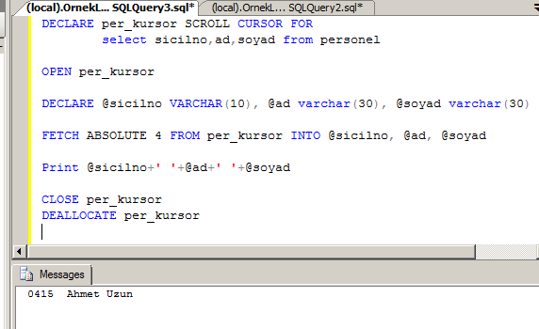

@@FETCH_STATUS : kürsör içinde istediğim hareketi yapmışsam değeri sıfır, yapamazsam değeri sıfırdan farklıdır.

Örnek
Personel tablosundaki bayanların listesini, satır satır yazdırınız.(cinsiyet=2)

DECLARE per_kursor CURSOR FOR select sicilno, ad, soyad from personel where cinsiyet=2

DECLARE @sicilno varchar(10), @ad varchar(30), @soyad varchar(30)

OPEN per_kursor

FETCH NEXT FROM per_kursor INTO @sicilno, @ad, @soyad

WHILE @@fetch_status=0
BEGIN
Print @sicilno+’ ‘+@ad+’ ‘+@soyad
FETCH NEXT FROM per_kursor INTO @sicilno, @ad, @soyad
END

CLOSE per_kursor
DEALLOCATE per_kursor
Go

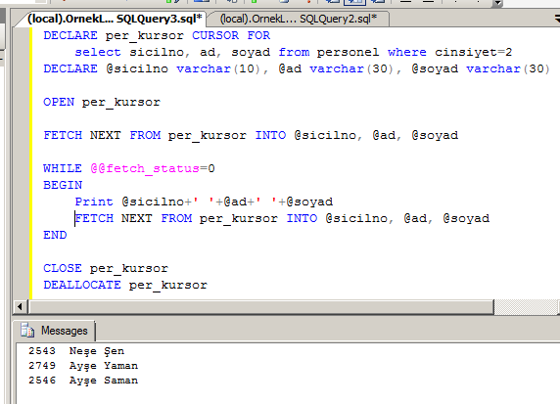

Örnek:
Her müşterinin faturalarını ayrı ayrı listeleyiniz. Her müşterinin müşteri numarası gerekli. Bunu kürsör olarak tanımlayalım

DECLARE musteri_kursor CURSOR FOR select mno from musteri

DECLARE @mno int

OPEN musteri_kursor

FETCH NEXT FROM musteri_kursor INTO @mno

WHILE @@fetch_status =0
Begin
Select * from fatura where mno=@mno
FETCH NEXT FROM musteri_kursor INTO @mno
End
CLOSE musteri_kursor
DEALLOCATE musteri_kursor
Go

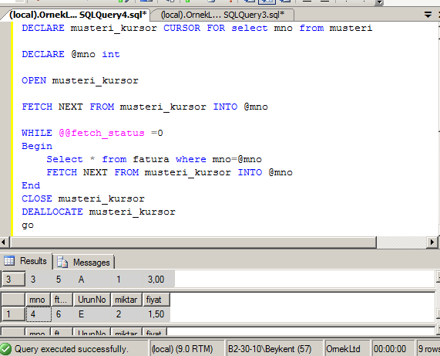

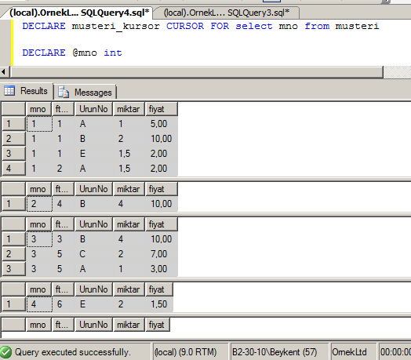

STORED PROCEDURE (saklı yordam)

Bir stored prosedür oluşturulduktan sonra veritabanı sunucusunda saklanır. Her ihtiyaç duyulduğunda defalarca çağrılabilir.

Ağ bazlı uygulamalarda, ağ trafiğini azaltır, sistem performansını arttırır. Sunucu bazlı uygulamalara imkan verir.

Yapısı ve özellikleri

- Parametreli veya parametresiz olabilir.
- İstendiğinde parametreden veri geri dönebilir.
- İstendiğinde parametreye varsayılan değer atanabilir.
- İçinde her türlü SQL deyimi bulunabilir.
- Sunucu tarafında çalışması istenen uygulamalar yapılabilir.

Örnek:

CREATE PROCEDURE sp_personel @departman int -- parametre
AS
Select * from personel where departman=@departman
Go

Yukarıda basit bir prosedür var. Bu prosedür parametresinden girilen değere bağlı olarak personel tablosunu listeler.

Yukarıdaki prosedürü çalıştıralım

EXEC sp_personel 10

Yukarıda, sp_personel isimli prosedür çalışıyor, parametreye değer olarak 10 girildi, yani @departman parametresinin değeri 10’dur.

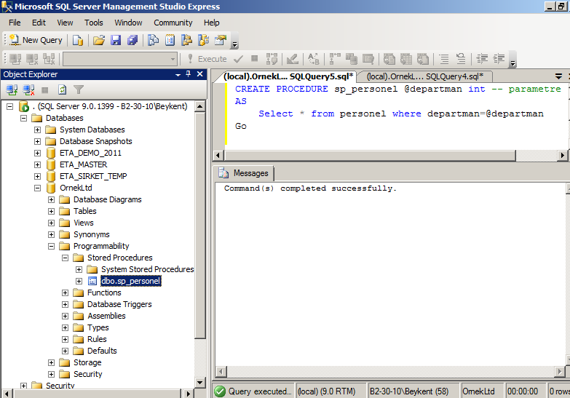

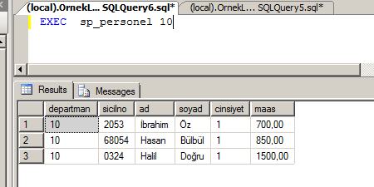

@departman paramatresine NULL değeri varsayılan atayalım. Eğer @parametresi verilmez ise tüm personel, verilirse yukarıdaki sorgu çalışsın.

ALTER PROC sp_personel
@departman int=null
As

IF @departman is null
Select * from personel
ELSE
Select * from personel where departman = @departman
Go
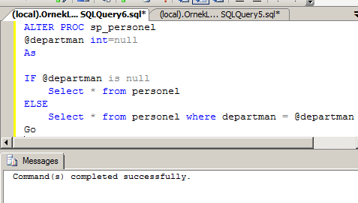

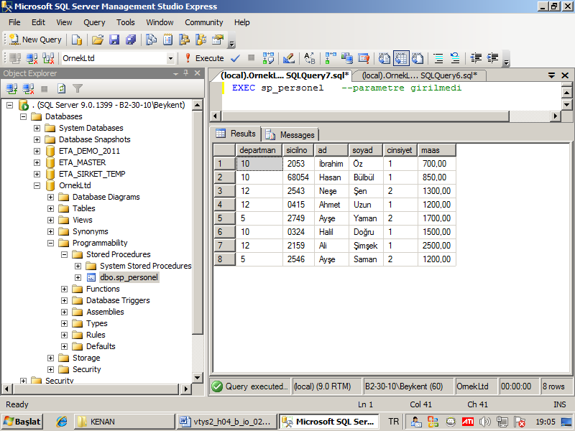

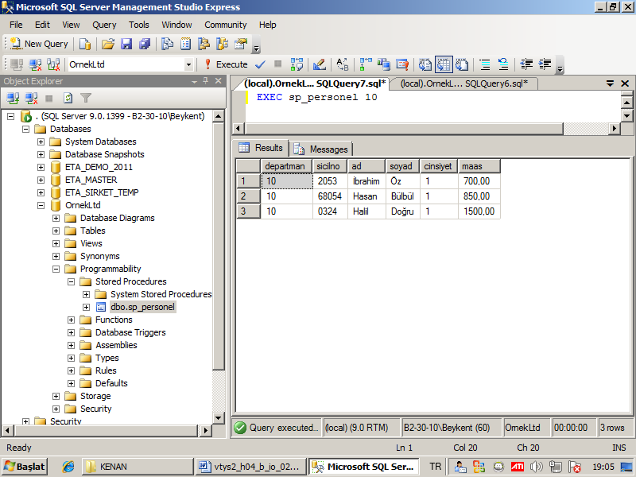

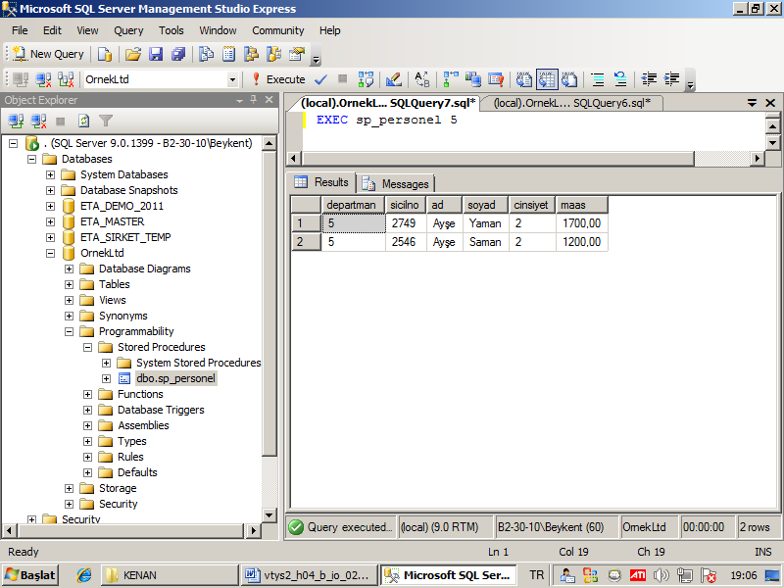

vtys2_h04_2009-10 dosyasını aç

\\B2-30-10\kenan

